ПО ВСЕМ ВОПРОСАМ
ОБРАЩАТЬСЯ:

Лангепасское городское муниципальное автономное учреждение
«Спортивный комплекс»

ул. Солнечная, д. 23

5-02-45 – директор

Карагачан Сергей Михайлович

2-79-11 – приемная

2-49-94 – вахта

2-67-00 – методический кабинет

Контактная информация:
отдел по физической культуре и спорту управления по культуре и спорту администрации г. Пыть-Яха
тел.: 8(3463)460413, 422731, 422309
адрес: г. Пыть-Ях, 2 мкр., дом 7, 3 подъезд

УЧРЕЖДЕНИЯ СПОРТА
города Пыть-Яха

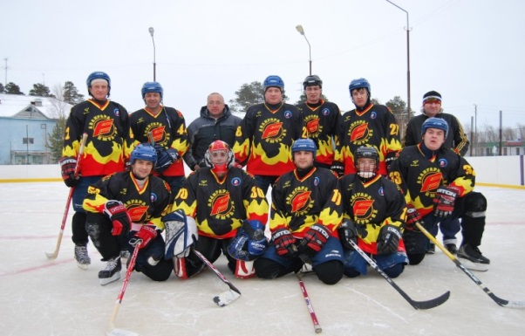

2022 год

ПРОГРАММА

посещений спортивных объектов гражданами
старшего поколения (неработающие пенсионеры)
и людей
с инвалидностью



Муниципальное бюджетное учреждение Спортивная школа
г. Пыть-Ях, 3 мкр. «Кедровый»,
ул. Св.Федорова, дом 23
тел.: 8(3463)424374,427002
сайт: http://www.dush-pyt-yah.ru

3 мкр. «Кедровый», ул.Св.Федорова, дом 23, Физкультурно-спортивный комплекс (ФСК) «Атлант»:
- мини-футбол (от 7 лет и старше)
- фитнес - аэробика (от 7 лет и старше)
- пауэрлифтинг (от 10 лет и старше)
8 мкр. «Горка», ул. Провославная, дом 3, Модульная лыжная база:
- лыжные гонки (от 7 лет и старше)
10 мкр. «Мамонтово», дом 8, Спортивно оздоровительный комплекс (СОК):
- айкидо (от 10 лет и старше)
- рукопашный бой (от 7 лет и старше)
- пауэрлифтинг (от 10 лет и старше)
2 «а» мкр. «Лесников», МАОУ «Комплекс средняя общеобразовательная школа-детский сад»:
- волейбол (от 7 лет и старше)
5 мкр. «Солнечный», здание 5«а», МБОУ СОШ №5:
- волейбол ( от 7 лет и старше)
6 мкр. «Пионерный», ул. Магистральная, здание 57, МБОУ СОШ №6:
- баскетбол (от 8 лет и старше)
- пауэрлифтинг (от 10 лет и старше)
Муниципальное бюджетное учреждение Спортивная школа олимпийского резерва
г.Пыть-Ях, 1 мкр. «Центральный», ул. Первопроходцев, дом 6, офис 4. тел.: 8(3463)466249
http://sdyushor.hmaoschool.ru

10 мкр. «Мамонтово», ул. Магистральная, дом 19/2, Спортивно оздоровительный комплекс (СОК):
- вольная борьба (от 7 до 18 лет)
6 мкр. «Пионерный», дом 33, спортивный зал бокса:
- бокс (от 7 до 18 лет)
1 мкр. «Центральный», ул. Первопроходцев, здание 4, МАОУ «Прогимназия «Созвездие»:
- тхэквондо (от 10 до 18 лет)

Муниципальное автономное упреждение «Спортивный комплекс»
г. Пыть-Ях, 2"а" мкр. «Лесников»,
ул. Советская, дом 1
тел.: 8(3463)429454
сайт: https://sportkompleks.hmansy.sportsng.ru/

2 «а» мкр. ул.«Советская», дом 1, спортивный зал «Россия»:
- волейбол (от 7 лет и старше)
- баскетбол (от 10 лет и старше)
- настольный теннис (от 18 лет и старше)
- адаптивная физическая культура (взрослые и дети по назначению ИПРА)
1 мкр., ул. Первопроходцев, дом 9, Шахматно-шашечный клуб (ШШК):
- шахматы(от 4 и до 18 лет)
- шашки (от 4 и до 18 лет)
1 мкр., стадион МБОУ СОШ №2, хоккейный клуб «Авангард»:
- хоккей (от 15 лет и старше)
2 мкр., ул.Н.Самардакова, дом 26 «а»,
КСК «Кедр», спортивный зал:
- дзюдо (от 7 до 18 лет)
- самбо (от 7 до 18 лет)
3 мкр., парк «Кедровый»; 1 мкр., парк «Сказка»:
- скандинавская ходьба (от 18 лет и старше)
10 мкр. «Мамонтово», ул. Магистральная, дом 19/2, Спортивно-оздоровительный комплекс (СОК):
- греко-римская борьба (от 7 до 18 лет)


